Кут Хуми

Виталий Сердюк

**86 (11) Явление ИВ Отца каждым. Созидания Метагалактической Гражданской Конфедерации Землян. Главы подразделений и состав ИВДИВО.**

**ДК ИВДИВО ОБ**

**Профессионально-политический Синтез Аватара**

**Изначально Вышестоящего Отца**

**Краткое содержание**

25-26 июля 2020 г.

Подразделение ИВДИВО Высшей Школы Синтеза 190 ИВДИВО-Цельности,

Новосибирск

**День 1, часть 1**

00:00:00 **Тема: Выражение ИВ Отца Столпом**

Отец выражается в нас 8-рицей от Посвящённого до Должностной Компетенции. Если готовимся к следующей Компетенции, ИВО повышает в нас Накал Огня:

Посвящённый – первый Накал Огня.

Статус – 2-ричный Накал Огня.

Творящий Синтез – 4-ричный Накал Огня и т.д. (рис.1)

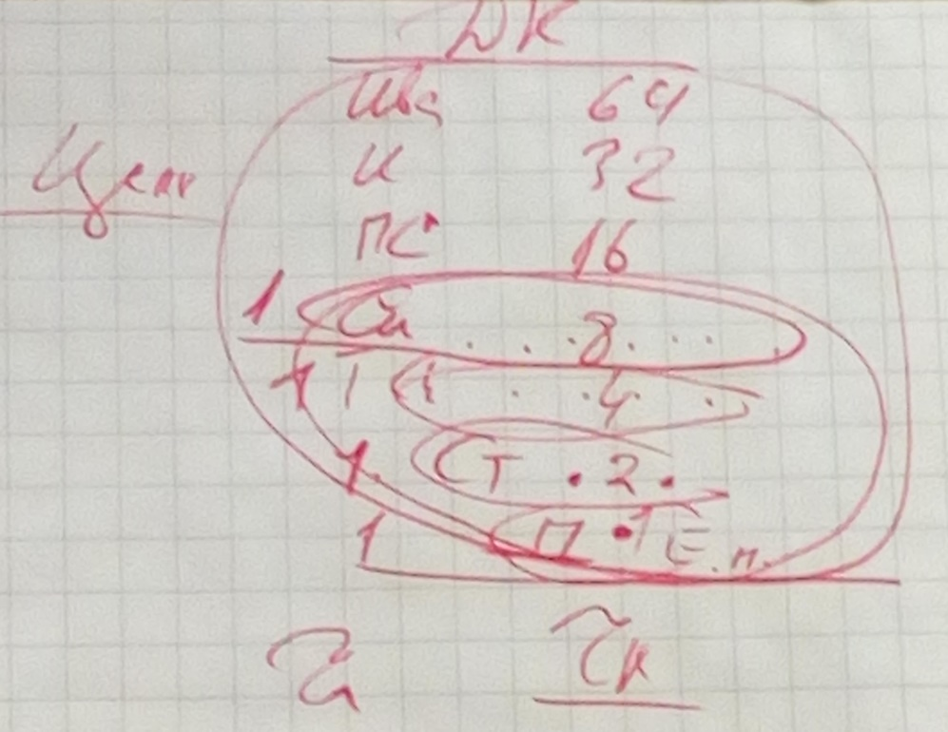

Рисунок 1

Всеми занятиями, практиками, тренингами в ИВДИВО мы взращиваем Накал Огня.

Настоящий Накал Огня – это жесть, но это развитие Отцом. В следующую Компетенцию можно войти только в Накале Огня.

00:54:42 При сложении цельности из всех Накалов Огня от Посвящённого до ДК, всё становится точкой – базовой Единицей, с которой начинается подготовка к Новой Компетенции (рис.2).

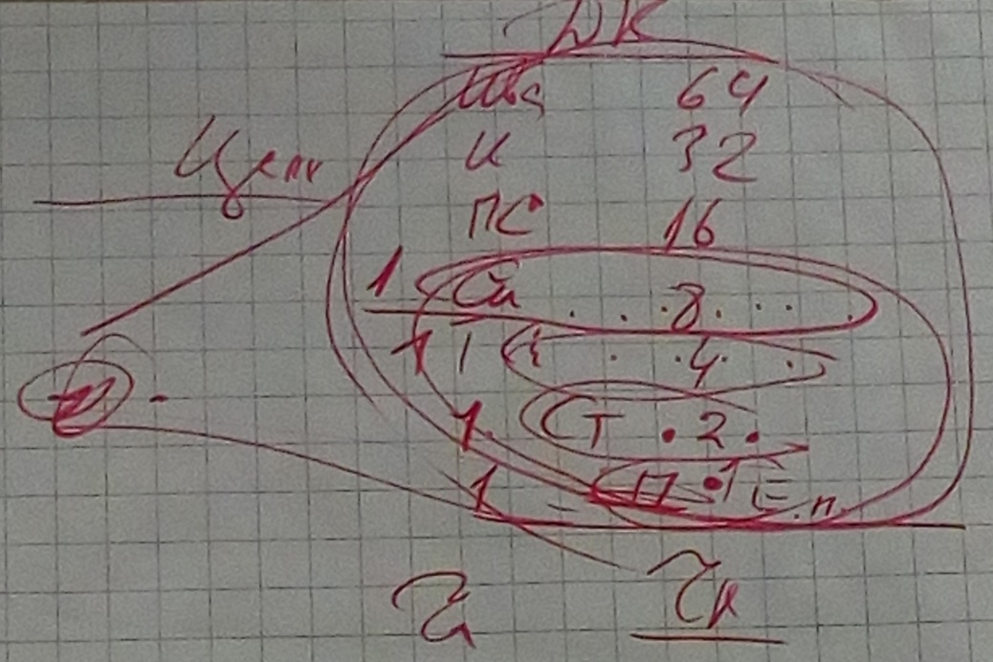

Рисунок 2

**01:06:30-01:33:42 Практика 1. Первостяжание. Стяжание Накала Огня ИВО.**

01:35:19 Накал зависит от предыдущих Компетенций.

01:36:04 Чем больше Накала в головном мозге, тем больше операций он способен совершать.

01:37:54 **Тема: Отцовская работа**

В теле есть:

Огнеёмкость

Духоёмкость

Светоёмкость

Энергоёмкость

01:40:46 Новый вид – Субъядерная ёмкость. Начинает вводиться термин сверхсубъядерность, когда концентрация субъядерной ёмкости доходит до такого масштаба, что идут микровзрывы (атомный, ядерный, молекулярный и др. взрыв), мы должны дойти до ядерного взрыва. Сверхпассионарность – это множество взрывов разных огнеобразов на сверхкомпактификации, которую мы сейчас стяжали. Если эту компактификацию довести до ещё большего накала, внутри может произойти взрыв. Служащие ИВДИВО отрабатывают тему сверхсубъядерности. Далее будет разрабатываться тема суперсубъядерность. Это относится к Праматериальности, из которой растут наши Системы, к более глубоким записям Прасинтезности, Праволи, Прамудрости. Это мы впитываем энергетику следующей Октавы Бытия. Это тренировки ИВО.

01:44:02 Сверхсубъядерность связана с ёмкостными началами. Поэтому кроме энергоёмкости есть субъядерная ёмкость.

01:45:45 Взрыв-скачок. Отец нас ведёт к взрыв-скачкам.

Взрыв-скачок Светом отрабатывает Посвящённый.

Взрыв-скачок Духом отрабатывает Служащий.

Взрыв-скачок Огнём отрабатывает Ипостась.

Взрыв-скачок Энергией – Человек.

02:03:06 Только Отец меняет ёмкость.

**02:26:29-02:52:32 Практика 2. Первостяжание. Стяжание 9 видов ёмкостного явления ИВО.**

Когда стяжали ёмкость ёмкостности:

- Повысилась ёмкость каждой клетки.

- Идёт углубление субъядерности. Поменялась глубина метрических и праматериальных связей.

- Меняется структура организации 64 видов материи 64 Частей, с 65 по 128, пошло углубление 64 микрокосмов.

- Углубились сферы ИВДИВО каждого, могут поменяться условия, включится разнообразная среда.

**День 1, часть 2**

00:00:00 **Тема: Ёмкостности**

00:00:46 Что такое проект для Отца? Это ёмкость ИВДИВО, реализуемая определённой деятельностью. Это объём Огня.

00:02:19 Через проекты у нас идёт коллективная ёмкостность. Подразделения – это тоже разработка ёмкостности. У каждого подразделения свои 9 ёмкостностей.

**Рекомендация: Кроме индивидуальной практики сделать практики с ёмкостностями для каждого подразделения, для каждой организации и для проекта в целом.**

Мы выдерживаем 8 проектов (партия – вторая ёмкостность, МЦ – третья ёмкостность), ещё 5. **Любой проект, открываемый Отцом – это новая ёмкостность возможностей**. И если эта ёмкостность у нас действует – мы в ней легко, коллективно, а если не действует – сопротивляемся ёмкостности Созидания (партия). Разрабатывается проект ВШС – ёмкостность Мудрости. Чем разработаннее проект, тем больше ёмкостность. Когда действуем, разрабатываем ёмкостность организации, проекта, подразделения, ИВДИВО в целом.

В итоге, в ИВДИВО действует **4 ёмкостности:**

**- организации (МГК),**

**- проекта (партия),**

**- подразделения,**

**- ИВДИВО.**

00:07:34 Взаимодействие индивидуального и коллективного объёма – это рост ИВДИВО.

00:08:06 Улучшение качества жизни за счёт коллективных ёмкостностей.

00:15:16 Отец напрямую выражается проектами. Любой проект курирует Аватар-Ипостась.

**00:35:52-01:05:36 Практика 3. Первостяжание. Стяжание ёмкостей и накала 8-рицы выражения от Посвящённого до Должностной Компетенции ИВДИВО. Стяжание 9-ричного перспективного Человека. Стяжание Образа и Подобия ИВ Отцу новым явлением Человека ИВО. Стяжание 8-ричного обновления 20-рицы строения нового Человека ракурсом одновременного 8-ричного выражения от Посвящённого до ДК ИВДИВО и общение с ИВО в правильном реальном выражении ИВО**

01:05:50 Эти виды общения, взаимодействия, компетенций нужно разрабатывать. В некоторых видах формы мы были впервые в зале ИВО (Посвящённого). Отец поправил – не Человек будущего, а новый Человек ИВО.

01:06:57 Новый Человек – это Человек следующей Октавы Бытия.

01:08:10 **Необходимость и смысл действия Компетенциями**. Любая компетенция взращивает новые качества, свойства, способности, возможности.

01:30:09 Нужно целеполагание нового Человека к концу новой эпохи – нужно заинтересовать Отца развитием нового Человека собою.

01:51:48 Показывать Отцу заинтересованность в Компетенциях.

**02:05:48-02:27:15 Практика 4. Первостяжание. Стяжание 8 Компетентностей в новых качественно-количественных показателях, накале и ёмкостностных выражениях.**

**День 2, часть 1**

00:00:00 Ночная подготовка. Зачем ходить к Отцу? – тренироваться на 8-рицу:

Аватар – Стать Синтезом

Владыка – Тезит Синтезом

Учитель – Эталонит Отцом

Ипостась – Творит с Отцом, Ипостасность внутреннего Творения (любое новое дело, которым не владеем, н-р, выход в Экополисы).

Служащий – занимается Созидательным Синтезом (вдохновение Служением)

Посвящённый занимается Мг Синтезом.

Одна из Аватаресс сказала: ходим к Отцу, чтобы выразить себя Отцом.

00:42:24 **3 проблемы ночной подготовки**. **3 вида конфедерации:**

С конфедеративным Созиданием у нас сложности. Конфедерация начинается с выражения ИВО собою. Являя ИВАС Кут Хуми – мы конфедеративны. Синтез – партийное дело, конфедеративное.

1. **Первый вид конфедерации:** Синтез начинается с конфедерации с Владыкой, с Отцом и каждый – три в одном – это конфедерация. Выражение Отца и Владыки (из трёх в 450-ное выражение)
2. **Второй вид конфедерации –** жить в условиях дела выражением Отца и Владыки. Ты выражением Отца и Владыки условиями Бытия.
3. **Третий вид конфедерации.** Этому нужно учиться. Гражданство Отцом. Аватаресса сказала: **«**Когда ты в Законе», «Ты есмь Закон Отца собою». Ты в 8-рице от 33 до 40 Частности. Настоящий Гражданин мыслит 40-рично (ты в Законе, ты в Методах, ты в Правилах и т.д.). Неповторимая смесь от Правил до Стандарта в тебе и называется гражданство.

**00:53:55-01:32:22 Практика 5. Первостяжание. Стяжание Конфедеративности Отцом явлением ИВО собою. Стяжание Капли Созидания ИВО**

**Тема: Метагалактическая Гражданская Конфедерация**

02:03:00 Иерархия входит в Конфедерацию как часть.

02:42:00 Конфедерация – внутренняя равностность между нами.

Граждане внутренне равны стране.

**03:13:18-03:26:55 Практика 6. Первостяжание. Стяжание 8 видов конфедеративной среды**

**День 2, часть 2**

00:00:00 При подготовке к сдаче экзаменов на Владыку Синтеза тренироваться на Аватара Синтеза. Сменить 5-расовую установку: работа над собой, переориентироваться на Владыку.

Тренироваться на Владыку в конфедеративной среде во Внутреннем мире.

00:16:41 Одна из вершин МГК – установление Царствия Отца на Земле (256 Царство).

Конфедеративность становится природным явлением.

00:18:36 Проект МГК курирует Аватар-Ипостась Служащий

00:25:50 Партия ПППР – это физика Конфедерации. **Задача партии – разработка идеологии России.**

Идеология – это результат среды Прасинтезности.

Применением развиваются Части Идеология и Парадигма Отца.

**00:34:16-00:51:13 Практика 7. Первостяжание. Стяжание Царствия ИВ Отца конфедеративностью ИВО. Стяжание Идеологии каждого.**

01:01:12 **Тренинг МГК**

**Рекомендация: тренинговаться на 9 видов среды.**

01:10:44 Что делать МГК? Разрабатывать идеологию проектов, направлений деятельности (Идеологию Цивилизации, Идеологию Империи и т.д.)

01:26:16 **Тема: ДК ИВДИВО**

1 вариант. Компетенция – это синтез всех 7 Компетенций.

2 вариант. Особый Огонь ДК из Огней 3-х пар ИВАС, запахтанный в одно целое.

**Рекомендация: до съезда всем возжечься однородным Огнём ДК.**

3 вариант. В однородный Огонь стяжать Синтез 3-х пар ИВАС (и более), запахтать и обновить.

01:45:13 ДК – это синтез ИВО и ИВДИВО. Мы Отцом в ИВДИВО, Отец нами. Союз «и» выражение Аватар-Ипостасей, между Отцом и Домом.

**ДК есмь Внутренний мир ИВО нами. Деятельностью мы выражаем ИВО.**

**01:57:10-02:07:57 Практика 8. Первостяжание. Стяжание явления Должностной Компетенции ИВДИВО Внутренним миром Изначально Вышестоящего Отца. Итоговая практика**

Набор конспекта:

Аватар ИВДИВО-Мг Информации ИВО 1048500 ИЦ / 262068 ИВЦ / 65460 ВЦ / 16308 ВЦР 190 ИВДИВО-Цельности, Новосибирск, ИВАС Юстаса Сивиллы, Ипостась Марина Бартенева

Сдано КХ: 27.07.2020